Отчет по лабораторной работе №1

Выполнил студент: гр.5030103/00101 Работинский А.Д.

1)Постановка задачи

Решается стационарное уравнение теплопроводности: $ρC_{v}\frac{∂T}{∂t}-λ\frac{∂^{2}T}{∂t^{2}}=0$ для пластины длиной L, рассматривается промежуток времени $\left[0;t\right]$.Решение проводится двумя методами: явным МКР и неявным МКР.В данном случае все коэффициенты равны единице. Граничные условия и начальные условия: 1) $T\left(x,0\right)=\left(x-0.2\right)\left(x+1\right)+0.2 ; 2)T\left(0,t\right)=6t;3)T\left(0,6,t\right)=0.84$

Длина пластины: L=0.6; Шаг по пространству:h=0.1

Длина промежутка времени решения: t=0.01;Шаг по времени: $Δt=0.001$

2)Неявный МКР

$$T_{i}^{k+1}=\frac{Δt}{h^{2}}(T_{i+1}^{k}{-2T}_{i}^{k}+T_{i-1}^{k}){+T}_{i}^{k}$$

«Идя» по k-ой строке ищем элементы k+1 строки и так пока не найдем все интересующие нас значения температуры.

Полученная матрица температур:

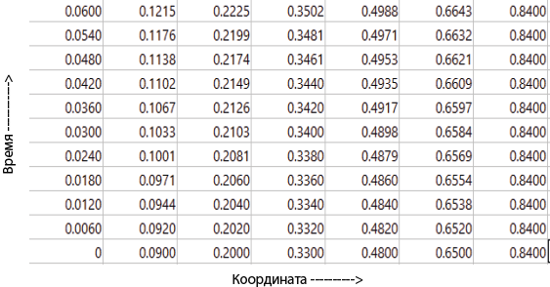

Поверхность $T\left(x,t\right)$:

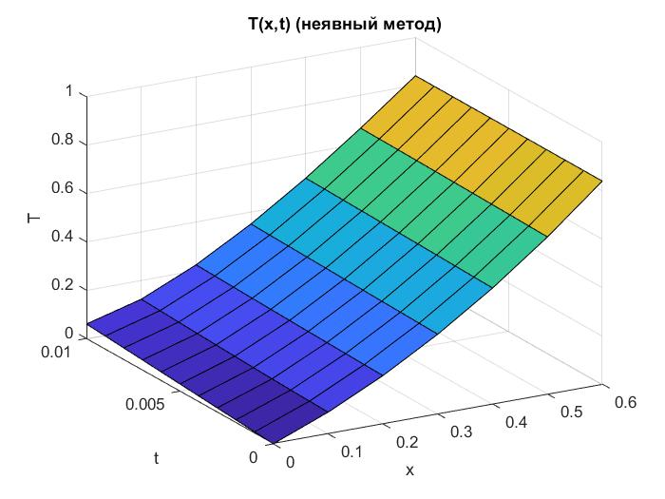

3)Явный МКР

В этом случае методом прогонки решается СЛАУ:

$$-AT_{i-1}^{k+1}+BT_{i}^{k+1}-CT_{i+1}^{k+1}=F_{i}^{k}$$

$$A=\frac{1}{h^{2}};B=\frac{h^{2}+2Δt}{Δth^{2}};C=\frac{1}{h^{2}};F_{i}^{k}=\frac{1}{Δt}T_{i}^{k}$$

Полученная матрица температур:

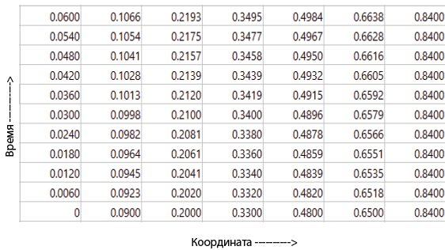

Поверхность $T\left(x,t\right)$:

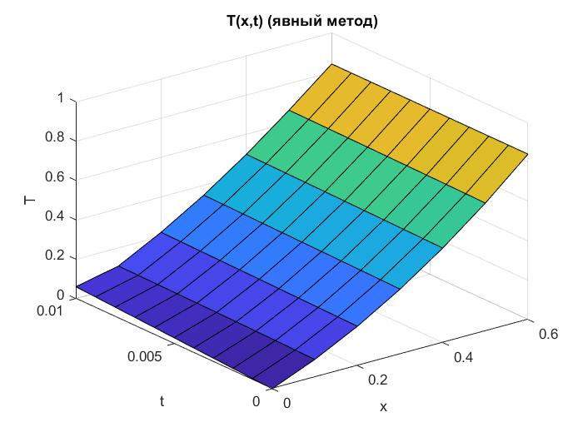

Для сравнения результатов приведем несколько графиков, полученных разными методами в одних осях:

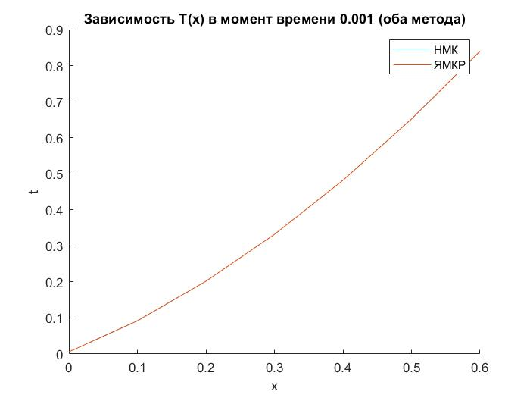

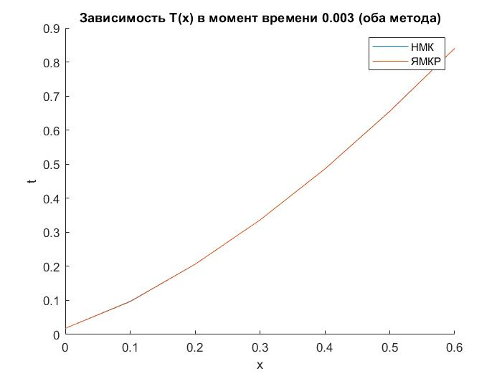

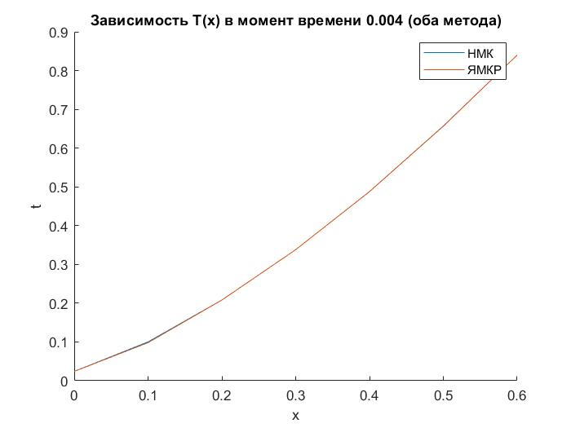

Из графиков видим: методы дают очень близкие результаты – они едва различимы на графиках

4)Код (сделано в МАТЛАБ )

t=[0:0.001:0.01];

x=[0:0.1:0.6];

dt=0.001;

h=0.1;

n=0.6/0.1+1;

n=floor(n)+1;

k=0.01/0.001+1;

T=zeros(k,n);

T1=zeros(k,n);

%Заполняю ГУ НУ

for i=1:n

T(k,i)=(((i-1)\*0.1-0.2)\*((i-1)\*0.1+1))+0.2;

T1(k,i)=(((i-1)\*0.1-0.2)\*((i-1)\*0.1+1))+0.2;

end

for i=k:-1:1

T(i,1)=6\*(k-i)\*dt;

T1(i,1)=6\*(k-i)\*dt;

end

for i=1:k

T(i,n)=0.84;

T1(i,n)=0.84;

end

% Решение задачи по явному мкр

for j=k:-1:2

for i=2:n-1

T(j-1,i)=(dt/(h^2))\*(T(j,i+1)-2\*T(j,i)+T(j,i-1))+T(j,i);

end

end

% Решение задачи по неявному мкр

A=1/(h^2);

B=(h^2+2\*dt)/(dt\*(h^2));

C=1/(h^2);

% Заполняю матрицу коэффициентов

matrix=zeros(n);

for i=2:n-1

matrix(i,i)=B;

matrix(i,i-1)=-A;

matrix(i,i+1)=-C;

end

matrix(1,1)=1;

matrix(n,n)=1;

for j=k:-1:2

P=zeros(n,1);

Q=zeros(n,1);

F=zeros(n,1);

P(1)=0;

F(1)=T1(j-1,1);

F(n)=T1(j-1,n);

Q(1)=T1(k-1,1);

% реализуем сам метод прогонки

% прямой ход

for i=2:n-1

F(i)=T1(j,i)/dt;

end

for i=2:n

P(i)=C/(B-A\*P(i-1));

Q(i)=(F(i)+A\*Q(i-1))/(B-A\*P(i-1));

end

% обратный ход

for i=n-1:-1:2

T1(j-1,i)=P(i)\*T1(j-1,i+1)+Q(i);

end

end

temp=zeros(1,n);

temp1=zeros(1,n);

for i=1:(k-1)/2

temp=T(i,:);

T(i,:)=T(k-i+1,:);

T(k-i+1,:)=temp;

temp1=T1(i,:);

T1(i,:)=T1(k-i+1,:);

T1(k-i+1,:)=temp1;

end

figure()

hold on

surf(x,t,T);

surf(x,t,T1);

title('T(x,t) (неявный и явный метод)')

xlabel('x')

ylabel('t')

zlabel('T')

figure()

surf(x,t,T1);

title('T(x,t) (явный метод)')

xlabel('x')

ylabel('t')

zlabel('T')

figure()

hold on

plot(x,T(2,:));

plot(x,T1(2,:));

title('Зависимость T(x) в момент времени 0.001 (оба метода)')

xlabel('x')

ylabel('t')

legend('НМК','ЯМКР')

figure()

hold on

plot(x,T(k-7,:));

plot(x,T1(k-7,:));

title('Зависимость T(x) в момент времени 0.003 (оба метода)')

xlabel('x')

ylabel('t')

legend('НМК','ЯМКР')

figure()

hold on

plot(x,T(k-6,:));

plot(x,T1(k-6,:));

title('Зависимость T(x) в момент времени 0.004 (оба метода)')

xlabel('x')

ylabel('t')

legend('НМК','ЯМКР')